Tutoriel du site A.N.T.S

Avant même de penser à notre démarche, il faut tout d’abord faire connaissance avec ce nouveau site internet qui est désormais la seule façon d’obtenir un titre sécurisé.
Un titre sécurisé qu’est-ce que c’est ? Il en existe 3 : la carte d’identité plastifiée, le passeport biométrique et le passeport électronique.
Mais sur le site Agence Nationale des Titres Sécurisés (ANTS), on peut également faire une demande de carte grise (ou « certificat d’immatriculation ») ainsi que la demande de permis de conduire.
https://ants.gouv.fr/

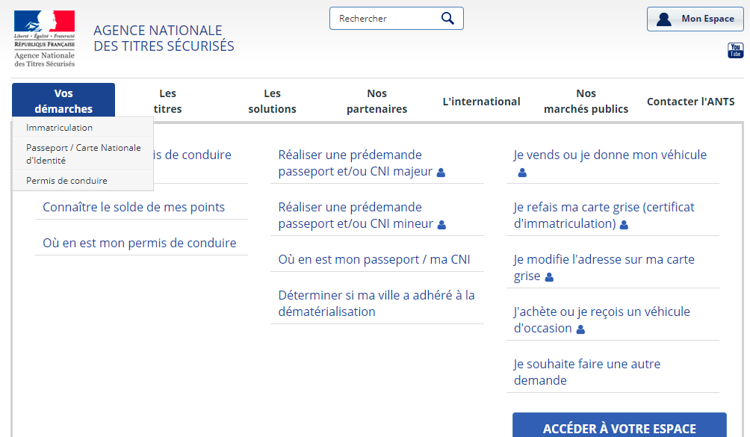

Certains encarts sur le site internet mentionnent « titre de séjour », « titre de voyage » et « visa ». Ces sous-catégories sont juste présentes à titre informatif, ils donnent une définition de ces titres et renvoient à des pages « partenaires ». Ils remplacent en quelque sorte le guichet d’accueil de la préfecture pour les informations générales.
Il faut donc se concentrer sur l’encart « vos démarches », qui regroupe bien les titres sécurisés + carte grise + permis de conduire.
Il faut en premier lieu se connecter, soit via FranceConnect, soit en remplissant des données personnelles, ainsi qu’une adresse mail, sur laquelle vous sera envoyé un mail de confirmation d’inscription.

Avant d’embarquer
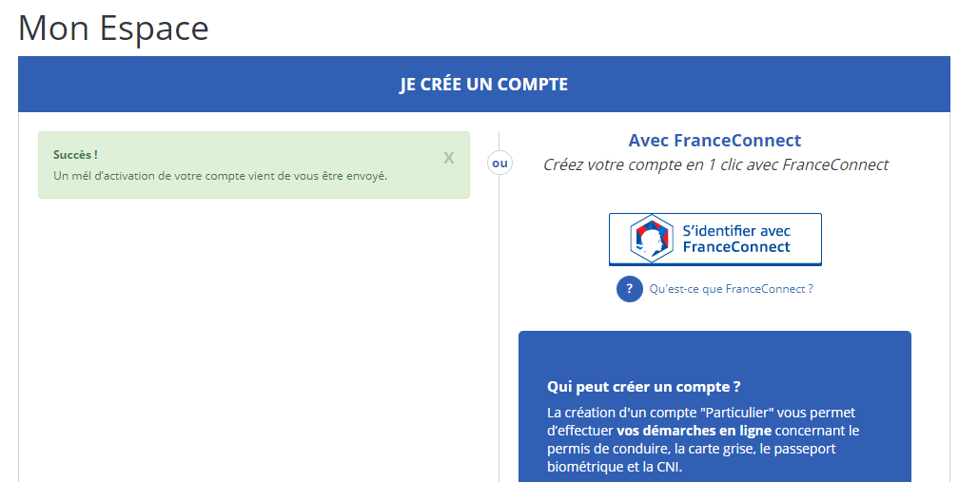

Attention, s’il est nécessaire de renseigner une adresse mail pour activer le compte ANTS, veillez à pouvoir vous connecter avec vos identifiants à votre compte mail, pour pouvoir poursuivre.
Les mails en provenance de l’ANTS sont jusqu’à présent systématiquement envoyés dans les courriers indésirables de la boite mail. Surveillez dons vos spams et courriers indésirables.

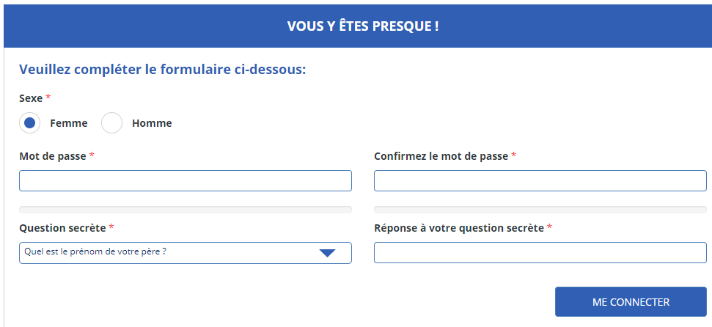

La confirmation d’inscription se poursuit avec d’autres données personnelles pour finaliser le process
Il faut un nouveau mot de passe à retenir : 12 caractère donc un symbole particulier ( ?!;) et des chiffres.
S’affiche ensuite une série de notifications avec des dates qui ne correspondent à aucune démarche effectuée puisque nous venons de nous inscrire. S’affichent également 3 encarts avec des couleurs différentes selon la démarche à effectuer : conducteur, identité ou véhicule.
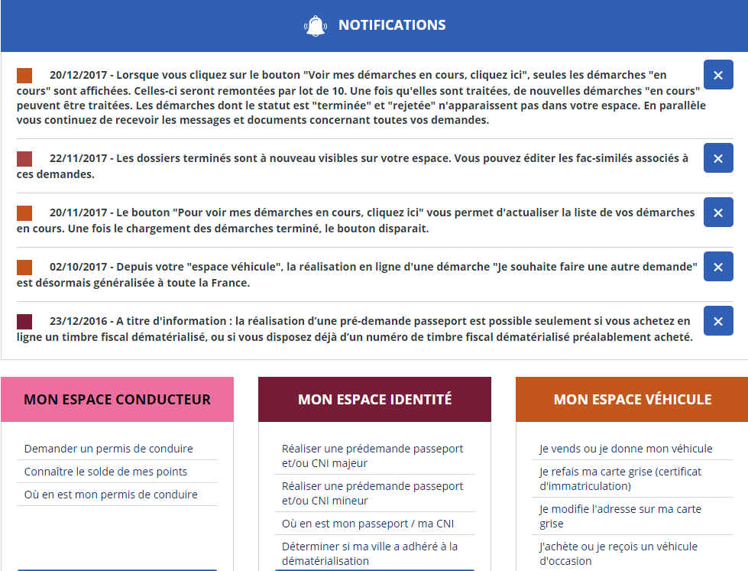

Permis de conduire
https://www.youtube.com/watch?v=XD0UTqV6jC8

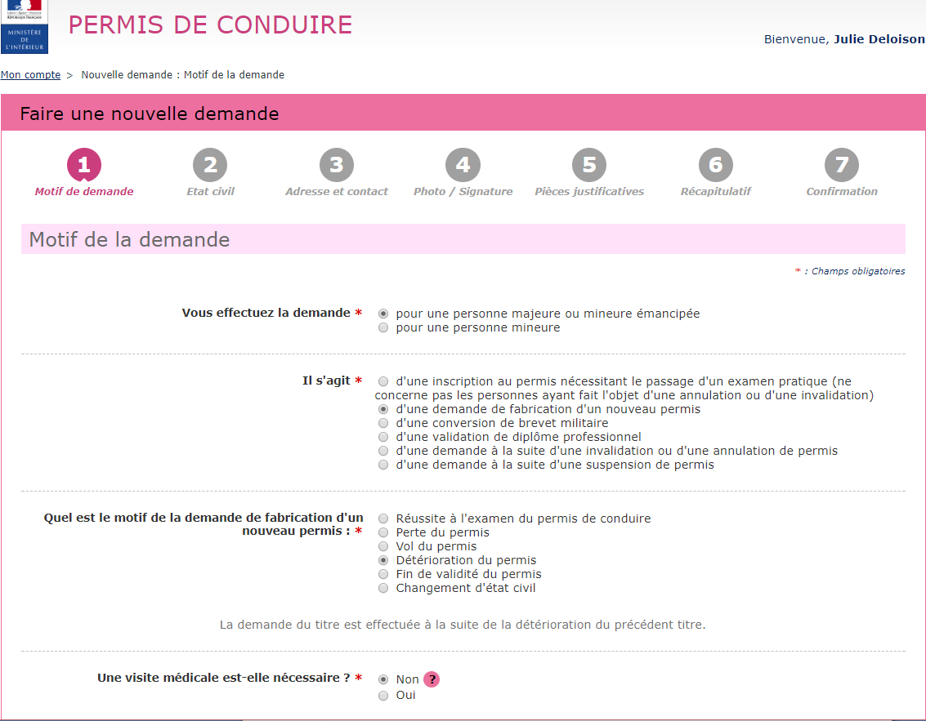
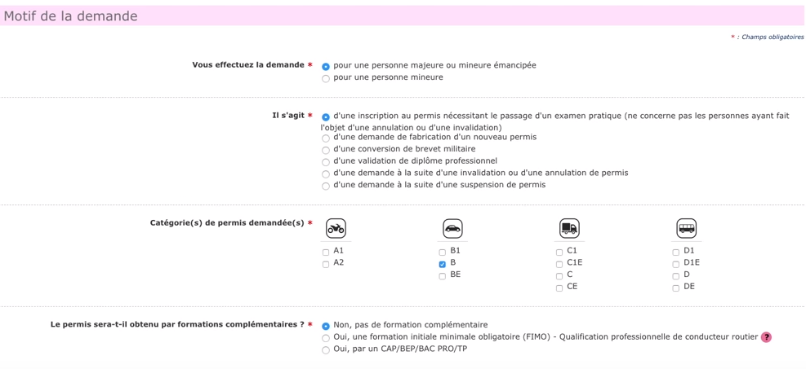

Il faudra par la suite préciser si vous possédez une photo numérique valable ou si vous devez envoyer votre photo par courrier après être allé en photomaton agréé.
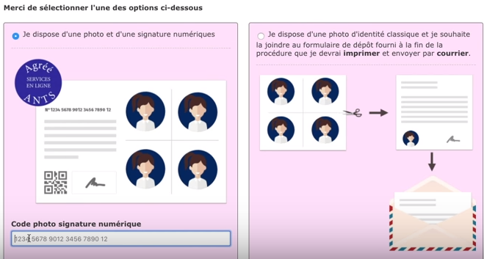

En suivant le déroulement de la procédure, nous arrivons à l’étape « pièces justificatives ».
Il arrive que l’interface ne reconnaisse pas les fichiers au format Pdf, ce qui est dommage vu la simplicité d’utilisation des applications mobiles scanner. Si un message d’erreur s’affiche, il faut prendre en photo le document, se l’envoyer par mail, l’enregistrer en format Jpeg. Et le rechercher en cliquant « joindre un fichier ».

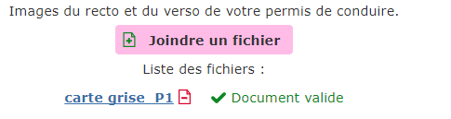
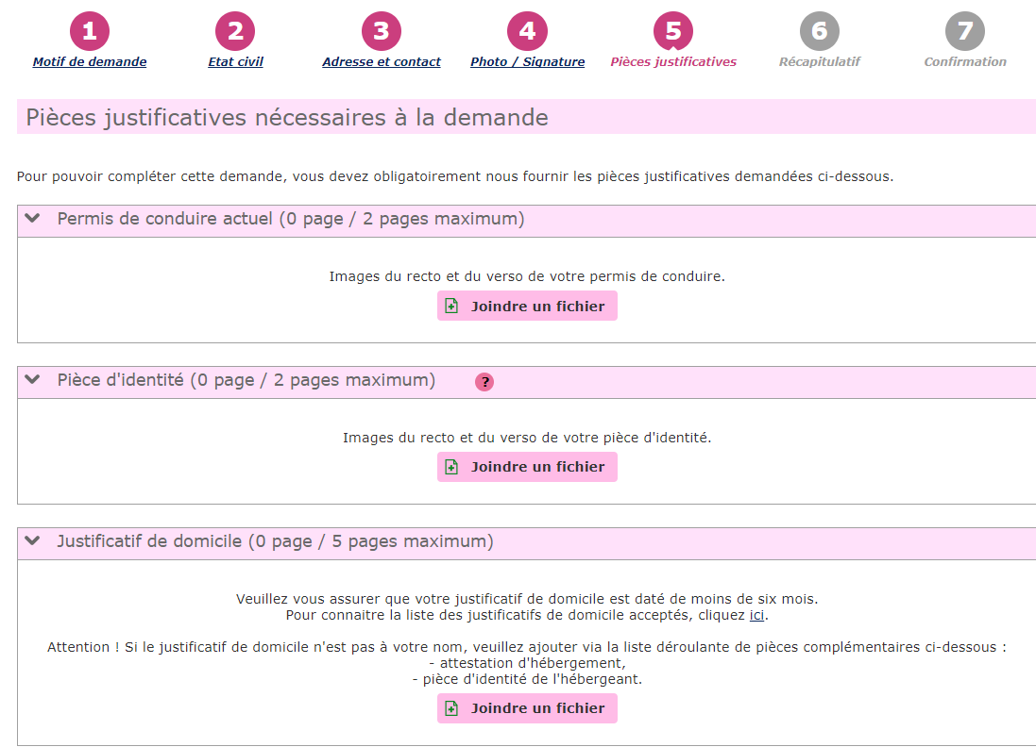
Carte grise ou certificat d’immatriculation

  - Suivre sa demande en cours :
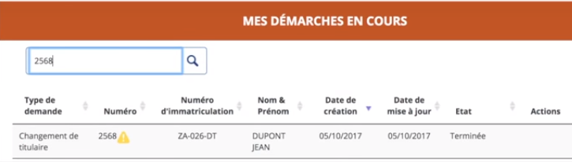
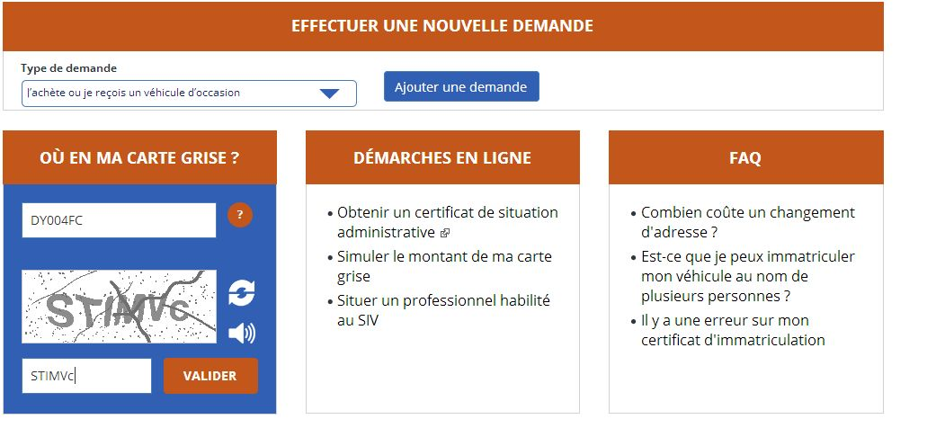

  - Déclaration de cession de son véhicule
https://www.youtube.com/watch?v=bBLVnoQLCdQ
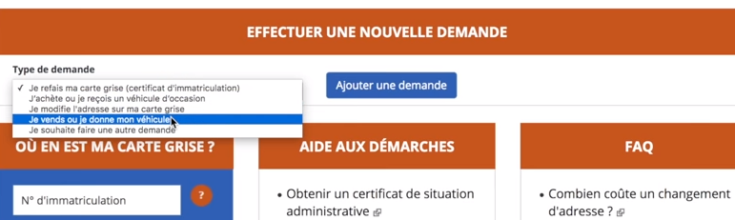

Le vendeur doit déclarer la vente de son véhicule sur l’ANTS en remplissant un formulaire de cession. On lui fournit alors un code de cession qu’il doit communiquer à l’acquéreur du véhicule. Cette déclaration permet de ne plus recevoir les amendes futures causées par le nouveau propriétaire.
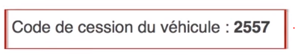
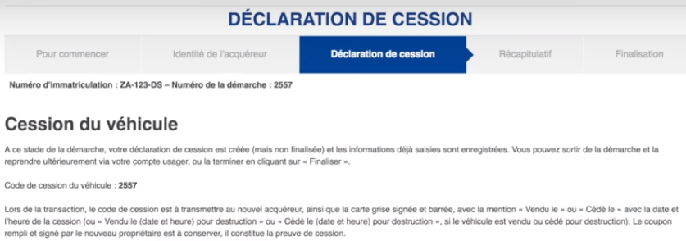

  - Changement du titulaire de la carte grise
LE CODE DE CESSION, jusqu’ici inconnu, est indispensable lorsque l’on achète un véhicule d’occasion :

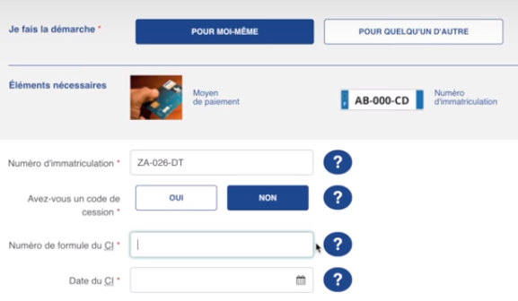
Si le précédent propriétaire ne vous a pas transmis de code de cession, il faudra indiquer le numéro de formule de la carte grise (indiqué en gras au dos de la carte, exemple : 2012RL56325), ainsi que la date de remise du certificat d’immatriculation (donc jour de la vente du véhicule).
ATTENTION : si le propriétaire n’a pas seulement oublié de vous donner le code de cession mais n’a plutôt effectué aucune démarche pour déclarer la cession du véhicule, l’interface ANTS ne pourra pas reconnaitre votre Carte Grise et vous serez bloqué !

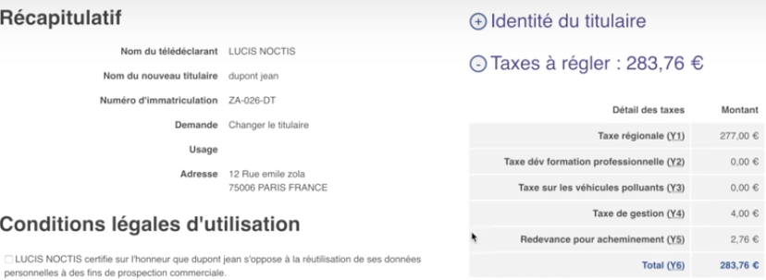
Le site reconnait votre numéro de formule, il faut renseigner son identité en tant que nouveau conducteur, l’utilisation faite du véhicule etc. La page récapitulative indique le montant de la taxe à acquitter par CB en ligne uniquement.
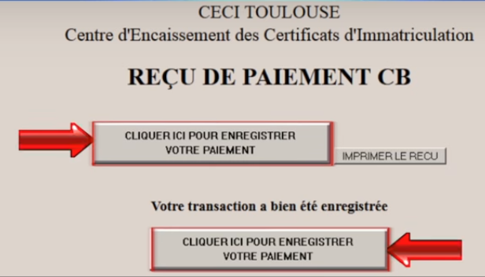

A la fin de la demande, on obtient un certificat provisoire d’immatriculation :

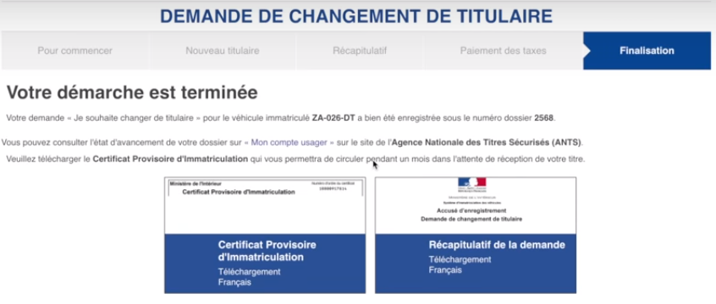

Ce qu’il faut savoir :
Bien que le site indique qu’il est possible d’effectuer une nouvelle demande, il semble que tant que la première demande n’a pas été enregistrée ou validée, on ne puisse pas lancer une nouvelle demande :
Ex : demande de duplicata de carte grise en cours, dossier envoyé, taxes payées, on revient au début de l’interface pour démarrer une demande de duplicata de permis de conduire (cas d’un portefeuille volé) et voilà ce qui nous est dit :

